**分析报告**

--基于豆瓣的国漫发展数据统计与分析

1. **数据分析方向设计（图表截取自前端页面）**

**第一部分：国漫发展变化**

**1.按年份划分每年国漫产出**

1.1数量： 采取折线图，分总量、电影/短片、剧集

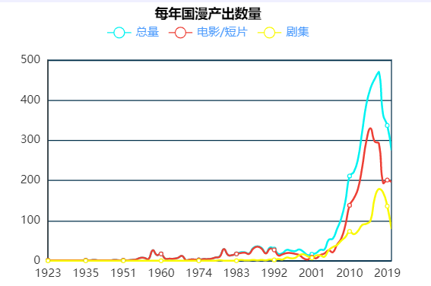

1.2片长： 采用条形图（按十年一段划分），“电影/短片”与“剧集”分开为不同颜色的两条

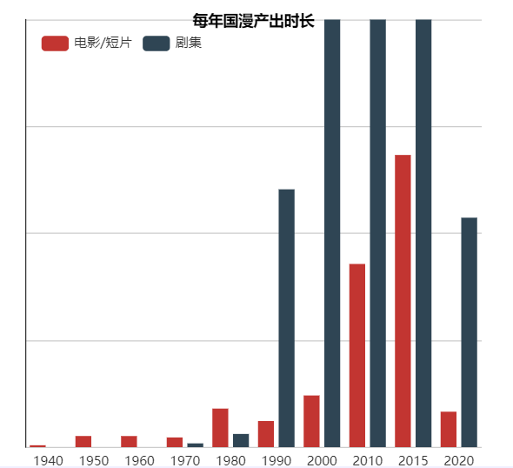

**2.按年份划分每年观众满意度**（质量）（标准为评分）

2.1堆积图：横坐标为年份、纵坐标为概念各评分分段占比

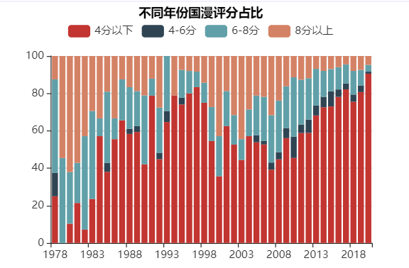

**3.按年份划分每年类型发展变化**

3.1折线图：类型总数的变化

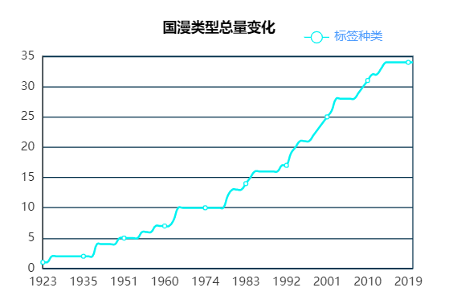

3.2多个饼状图：三个时间段各类型占比

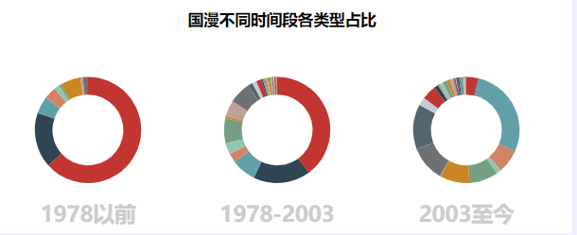

**4.跨国合拍**

4.1条形图：按年代（十年一段）划分，比合拍数量

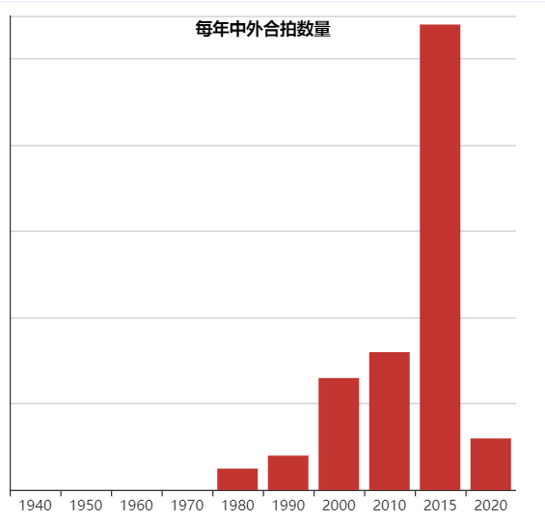

4.2按国家划分查看合拍数量（条形国）

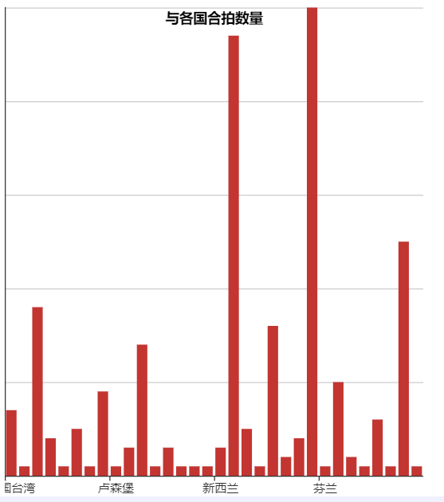

**5.分析**：探寻国漫发展时间轴，根据数据查看国漫各阶段发展情况以及近年来的发展趋势，根据结论查找资料简要分析原因以及预测未来发展。

**第二部分：国漫观众**

1. **统计看过人数变化：**

1.1条形图：按年份划分观察看过人数

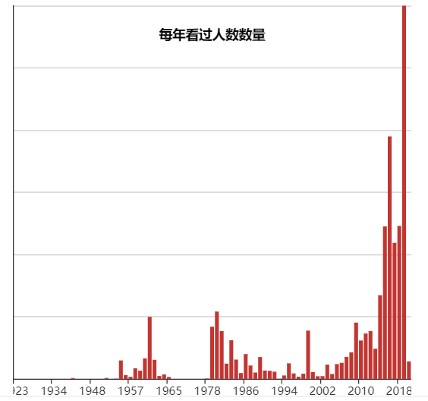

1. **统计自2005年来评分人数占看过总人数比例变化**

2.1比例计算：总评价除以总人数（折线图）

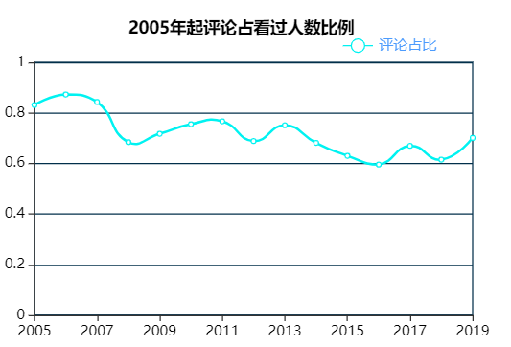

1. **分析：**通过网友对国漫评价参与度的变化探究近年来观众对于在网络平台抒发自己对国漫意见的热衷程度。
2. **数据分析结论**

**1.整体说明：**

从豆瓣上爬取了所有标签为“中国大陆/动画”的作品信息，即国产动画。（去掉了2020年后的数据）主要从从动画和观众两方面进行了数据分析，其中动画划分为“电影/短片”和“剧集”两种。

**2.第一部分：**

**2.1产出：**

建国前产出效率很低，50年代出现第一次发展阶段，但在1966年受到打击，产出效率再次下降。第二次发展出现在改革开放后，但在1988年达到顶峰后由于市场经济以及海外动画的冲击，国产动画产业发展呈现下降趋势。不过在二十一世纪初国产动画进入了高速发展阶段，产出远远超过过去各个阶段，时至产业发展态势仍然保持良好。

在这整个过程中，改革前基本只有“电影/短片”这一类型的动画，“剧集”动画首次出现在1979年，直至2000年剧集动画产量首次超过“电影/短片”，虽然在2008年后又回到了“电影/短片”数量多于“剧集”的状态但单论片长产量前者与后者差距仍然巨大。

**2.2满意度**：

这一项根据不同年代动画中各评分分段占比来分析（仅统计1978-2020）。可以看出1978-1986年这一段的高分段占比最高，其次是2000-2010年这一段，剩下的1986-2000以及2010-2020低分段占据了绝大多数。较高的两段都是国产动画发展较好的时间段，而1986-2000正是国产动画转型的阶段，2010-2020则一方面是由于动画制作门槛下降带来了大量粗制滥造作品另一方面是这一时间段观众是实时评价的，对于其他时间段则更多的是追评难免会格外优待。

**2.3类型：**

国产动画类型发展几乎与产出发展同步，当产出稳步上升时就会不断涌现出新类型动画，而当产出停滞发展或者呈现下降趋势时就很难出现新类型，不过1988-2000这一时间段不同，因为大量新类型的海外动画涌入国内市场，这几年虽然是国产动画发展的低谷但仍有大量新类型动画涌现。另外，自2014年来就没有新类型出现了。

**2.4类型占比:**

1978年以前为一段，1978-2003为一段，2003-2020为一段。第一段类型很少，而且基本集中在短片、儿童、剧情、奇幻、喜剧这五项上。而到了第二段，短片、儿童这两个的标签从原来的接近80%降低到了不到60%，出现了冒险、古装、科幻等占比较大的新标签，而且还出现了音乐，戏剧、脱口秀、战争、纪录片、惊悚、犯罪等多元化标签，开始真正扩大国产动画范围。到了最后一个阶段，原本占比较高的标签范围进一步缩小，没有了原本的大比例标签，取而代之的是大量占比较小的标签，说明了国产动画范围进一步多元化，但冒险、动作、喜剧仍是主流。

**2.5合拍：**

按十年一段做统计，2010-2020年数量远超其他因而分为两段。第一部合拍作品出现在1981年，此后每阶段的合拍数量持续上升。从地理位置上看，东亚文化圈合拍数量最多，包括日本、韩国、中国香港、中国台湾等，其次是欧洲地区。单论国家，与美国合拍数量最多，日本第二，韩国第三，且与美日两国的合拍数量远超其他各国。

**2.6 整体分析：**

整体来看，未来几年国产动画仍有很大发展潜力，观众人数还在持续上升，国际化趋势也在提高，两种动画的发展前景接近，应该还会继续以“剧集”动画为主，另外多年没有新类型出现，动画业界需要创新来开拓新领域。而且近年来国产动画缺少高质量动画，需要业界从追求数量向追求质量转型。

**3.第二部分：**

**3.1看过人数:**

通过数据可明显看出自2015年后看过人数暴涨，可以看出网络动画兴起的影响力远超过去。除去2015年后的部分，前面的时间段看过人数的高峰和低谷也大概和当时动画产业发展状况挂钩，质量高的时间段看过人数多，相反质量低的阶段人数就少。

**3.2评分人数播放人数占比：**

因豆瓣创建于2005年，之前的数据都是追评，而2020年部分动画还未开播数据较为极端，因而这一段只看2005-2019的数据。

这一部分数据变化相对平稳，略微呈下降趋势主要是看过人数在这一阶段增长较迅速的原因，整体来看大部分观众都会留下自己的评价。

**3.3 整体分析：**

总的来说，网络动画的兴起带来的观众群体占主要部分，且近年来人数还在上升，说明市场还有发掘潜力，另外观众们对作品进行评价的意愿很高，应多注意这一方面。

**4.总结分析：**

最早的国产动画可以追溯到1923年的《过年》，直到今年2020年已经有接近百年的历史，在这之间国产动画按时间顺序大致可以分为以下几个阶段：

**第一个阶段**是从国产动画出现一直到1953年，这一阶段国产动画还没有形成产业，发展极其缓慢，属于早期的探索尝试阶段。

**第二个阶段**是国漫真正意义上产生的阶段，1954-1965年。从1954年开始，国产动画摆脱了过去一年一部甚至几年一部的生产效率，动画产生持续上升，这主要得益于国家对这一产业的扶持：让万籁鸣先生等一众优秀人才投身到上海美术电影制片厂专心制作动画，而且还给予较为充足的资金支持，甚至可以在亏损的情况下继续支持制作。这一阶段动画产量在1958年达到顶峰，后逐渐下降。这一阶段虽然时间不长，而且产出也就比第一阶段略高，但新中国最早的一批优秀国漫就诞生于此。

**第三个阶段**是1978年后。改革开放后，国漫进入高速发展阶段，外来技术的引进以及经济的迅速发展带动了国漫产业的发展，而且跨国合拍的国产动画开始出现。1981年第一部中日合拍也是中外合拍的动画片《熊猫的故事 シュンマオ物語 タオタオ》诞生，也是在同一年，第一部海外电视动画片《阿童木》被引进。不过这一阶段的顶峰止步于1988年，之后国漫发展就呈现下降趋势，这之中的重要原因就是改革开放后引入了大量海外动画而且在市场经济的冲击下作为业界龙头的上海美术电影制片厂人才流失不得已进行转型，另外这一时期电视兴起，经验丰富且制作精良的海外电视动画迅速抢占电视市场，而国内第一部“剧集”动画《阿凡提的故事》直至1979年才出现且只能算是一系列短片的合集，与真正的电视动画还存在差异。总的来说，1988-2000年是国产动画转型的时期，从以前计划经济时期美影厂的一家独大向市场经济的百花齐放做转变，从“电影/短片”为主向“剧集”为主转化。

**第四个阶段**就到了2000年以后。在这一阶段，国漫产业已经初步实现了转型，我国经济整体上也得到了较大发展，加之对海外动画引进量的大幅度减少，电视动画这一巨大市场出现了空缺，国人熟知的《蓝猫淘气三千问》在此时应运而生。这一动画作品向国内各界展示了电视动画产业的巨大潜力，同时也代表了民营动画公司的崛起，自此之后，国产动画有了全新的发展方向。从数据上可以看出，二十一世纪初“剧集”动画产出数量首次超过“电影/短片”数量，且直至现在前者每年的产出时长都远远超过后者，新时代正式来临。《蓝猫淘气三千问》在电视动画市场近乎垄断的地位在2004年消失，国产动画的产出速度再次得到提升，业界正式进入到了百花齐放的时代。

**第五个阶段**可以说是从2008年一直到现在，这是网络动画崛起的时代。上一阶段国产动画几年来突飞猛进，上升势头一直不减，“剧集”动画的生产真正占据了行业重心，但就在2008年“电影/短片”产出数量又一次超过了“剧集”，这得益于电脑的普及以及国家大力推行动画产业发展，动画制作的门槛降低，大量非专业或者半专业人士开始进入动画产业，带来了大量的动画小短片，虽然质量堪忧但数量确实庞大，另外也正是在这一趋势下网络动画开始兴起。网络动画与电视动画二者之间的交接一直持续了几年，从豆瓣数据可以看出，在15年左右国产动画看过人数猛涨，说明就在这一时期网络动画开始取代电视动画成为主流，国漫产业又揭开了新的篇章。

不过国产动画的巅峰止步于2016年，后续几年产量开始出现下降趋势，可能是由于网络动画兴起带来的发展浪潮结束，对于动画的投资进入了冷静期，另外即便目前动画产业略低于前几年，但整体上仍保持较高水平，未来几年估计会保持现状稳步发展。

**5.未来推测发展阶段：**

从国漫发展历程可以看出，动画产业仍然与国家政策、科技实力有很大关联，而近年来国家都在大力支持和推进我国自己的文化产业，而且全球化趋势下向其他各国进行文化输出也是极为重要的一部分，动画产业这类文化产业的发展前景是值得期待的。虽然现在不是国产动画巅峰期但仍在稳步前进，可以预测未来几年国产动画已经也会同国产电影一样进入减量提质的阶段，推出更具创新、更有质量的优秀作品，例如近年来的《白蛇缘起》、《哪吒之魔童降世》就可窥探一二。而且产量下降的同时，国产动画的观看人数和评分人数却在增长，这代表着观众群体的不断扩张，近年来社会发展娱乐产业的需求加大，而动画也在逐渐摆脱“子供向”的固有印象，受众群体扩大到了全年龄向，正好能迎合大众口味，还有很大发展潜力可以挖掘。